Chemia kl 8A 14.05.2020 r.
Temat: Białka – występowanie i właściwości.
Niektóre wyrazy mają inne znaczenie w języku potocznym niż w języku naukowym. Wyraz białko oznacza części jajka, które jest elementem naszej codziennej diety. Czy nazwa ta będzie oznaczała to samo na lekcjach chemii? Co to są białka i czy żółtko zawiera białko?
Już wiesz
- jak zbudowane są aminokwasy;
- że aminokwasy mogą się ze sobą łączyć, tworząc peptydy.
Nauczysz się
- jakie pierwiastki wchodzą w skład białek;
- czym są białka;
- wskazywać, w jakich produktach spożywczych występują białka;
- podawać znaczenie białek w organizmie.
Dowiesz się
• jak zbudowany jest organizm człowieka?
• co to są białka i z jakich pierwiastków są zbudowane
• czy białka mogą zawierać inne pierwiastki?
Doświadczenie: Ogrzewanie białka z jaja kurzego w probówce.
Po ogrzaniu białka jaja kurzego powstała czarna substancja. Na ściankach probówki pojawiły się krople wody. Wydzielił się nieprzyjemny zapach amoniaku. Zwilżony papierek uniwersalny zabarwił się na kolor zielony.
Z obserwacji wynika, że w skład białek wchodzą następujące pierwiastki:
- węgiel (białko uległo zwęgleniu),
- wodór (pierwiastek wchodzący w skład wody),
- azot (amoniak ma wzór NH3NH3 i zawiera atom azotu).
Białka to substancje, których cząsteczki zbudowane są głównie z atomów węgla, wodoru, tlenu i azotu.
Przypomnij sobie
• jaki zapach wydziela się podczas procesu psucia się jaj.
Nieprzyjemna woń zepsutych jaj spowodowana jest powstawaniem siarkowodoru, związku o wzorze H2S. Na tej podstawie można wnioskować, że białka zawierają również siarkę. W skład niektórych białek wchodzi fosfor, rzadziej miedź, żelazo, cynk, magnez i jod.
2. Budowa białek
Białka są związkami wielkocząsteczkowymi zbudowanymi z reszt aminokwasowych. Różnorodność białek jest ogromna, chociaż aminokwasów białkowych jest około dwadzieścia. Ważne jest, jakie aminokwasy wchodzą w skład białka oraz w jaki sposób są ze sobą połączone.
Aminokwasy mogą się łączyć wiązaniem peptydowym. Przypomnij sobie, w jaki sposób łączą się dwie cząsteczki aminokwasu o najprostszej budowie – glicyny.

Białkami umownie nazywamy związki, których łańcuch
zawiera więcej niż 100 reszt aminokwasowych, a związki o krótszych łańcuchach są zaliczane do polipeptydów.
Łańcuch białkowy można opisać ogólnym wzorem
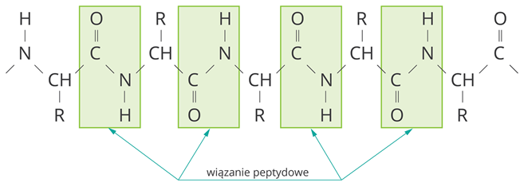

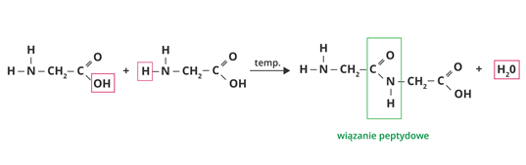

Ciekawostka
Budowę białek opisał amerykański fizyk i chemik Linus Carl Pauling (czyt. lajnus carl puling), za co w 1954 roku otrzymał Nagrodę Nobla. Osiem lat później, tj. w 1962 r., otrzymał drugą – Pokojową Nagrodę Nobla za pracę podczas kampanii przeciwko próbom z bronią jądrową. Naukowiec ten uważany jest za jednego z najważniejszych chemików XX wieku.
3. Występowanie białek oraz ich rola w organizmie
Białka są podstawowym elementem budującym wszystkie organizmy. Człowiek musi dostarczać białka w pożywieniu. Białka te w procesie trawienia dzielone są na mniejsze fragmenty, z których powstają nowe białka niezbędne dla organizmu.
Gdzie występują białka?
Występowanie białek w produktach spożywczych
Zawartość białka w produktach spożywczych jest różna, co należy brać pod uwagę przy doborze produktów spożywanych w ciągu dnia. Dzienne zapotrzebowanie na białko jest indywidualną cechą organizmu – zależy m.in. od wieku i płci.
Dzienne zapotrzebowanie na białko
Dzienne zapotrzebowanie na białko [g]
dziewczęta | 85
chłopcy | 95
kobiety | 70
mężczyźni | 95
Zawartość białka w różnych produktach spożywczych
Produkty | Zawartość białka  (procent masowy)[%]
mleko | 3
jaja | 13
ser żółty | 26
serek homogenizowany | 13
ser pleśniowy | 20-21
kabanos | 27
ryby | 19–21
fasola | 21
soczewica | 25
soja | 24
Białka pełnią funkcję budulcową (budują mięśnie, paznokcie, włosy i tkanki). Ich trawienie zachodzi z udziałem enzymów białkowych. Białko jest głównym składnikiem hemoglobiny zawartej we krwi.
Podsumowanie
- Cząsteczki wszystkich białek są zbudowane głównie z atomów czterech pierwiastków: węgla, wodoru, tlenu i azotu. W skład niektórych białek mogą wchodzić atomy siarki, fosforu i inne pierwiastki.
- Podstawowymi elementami budującymi białka są aminokwasy.
- Białka to wielkocząsteczkowe związki chemiczne, zbudowane z reszt aminokwasowych połączonych wiązaniami peptydowymi.
- Źródłem białka zwierzęcego są m.in. jajka, nabiał, mięso, ryby, a roślinnego – produkty zbożowe oraz rośliny strączkowe, np. fasola, soja i soczewica.
Zapamiętaj
Białka to
wielkocząsteczkowe związki zbudowane z reszt aminokwasowych połączonych wiązaniami peptydowymi; w skład białek wchodzą głównie takie pierwiastki, jak: węgiel, wodór, tlen i azot
Wiązanie peptydowe
powstaje w wyniku połączenia się aminokwasów; tworzą je grupy karboksylowa i aminowa łączących się cząsteczek aminokwasów
Zadania
Skład pierwiastkowy białek
Wykonano doświadczenie pozwalające określić skład pierwiastkowy białka. W tym celu ogrzewano białko jaja kurzego. Poniżej podano wyniki obserwacji, na podstawie których określono skład pierwiastkowy białka. Przyporządkuj symbole pierwiastków wchodzących w skład białka do podanych w punktach wyników doświadczenia.
1. Na ściankach próbówki pojawiają się krople wody. ,
2. Białko uległo zwęgleniu.
3. Wydziela się nieprzyjemny zapach amoniaku. ,
H, N, C, (Sporządzonej w zeszycie notatki nie wysyłamy.)

